LW05202/LW05203/LW05206
HYPNOS XXL
Pat pentru îngrijire la domiciliu
Instrucțiuni de instalare

Sfaturi:
(1) Întrețineți periodic. Asigurați-vă că toate șuruburile sunt strânse și că cablul nu s-a deteriorat sau nu este uzat. Verificați dacă nu sunt crăpături în structura de lemn.
(2) Nu depășiți limita de greutate recomandată. Acest lucru poate duce la răni grave.
(3) Nu utilizați curățătoare chimice pentru a curăța cadrul. Acestea ar putea deteriora suprafața. Folosiți apă rece și ștergeți cu o cârpă uscată.
(4) Asigurați-vă că toate cele patru picioare ale patului pentru îngrijire la domiciliu sunt pe o suprafață solidă și la același nivel.
Instrucțiuni de precauție:
(1) Întrețineți periodic. Asigurați-vă că toate șuruburile sunt strânse și că cablul nu s-a deteriorat sau nu este uzat. Verificați dacă nu sunt crăpături în structura de lemn.
(2) Nu depășiți limita de greutate recomandată. Acest lucru ar putea duce la rănirea gravă a utilizatorului.
(3) Nu utilizați curățătoare chimice pentru gravare la curățarea cadrului. Acestea ar putea deteriora suprafața. Folosiți apă rece și ștergeți cu o cârpă uscată.
(4) Asigurați-vă că atunci când utilizați patul electric pentru îngrijire la domiciliu, toate cele patru picioare sunt pe o suprafață solidă și la același nivel.
Montaj:
- Deschideți cutia și scoateți toate accesoriile din cutie.
- Îndepărtați toate materialele de ambalaj de la accesorii.
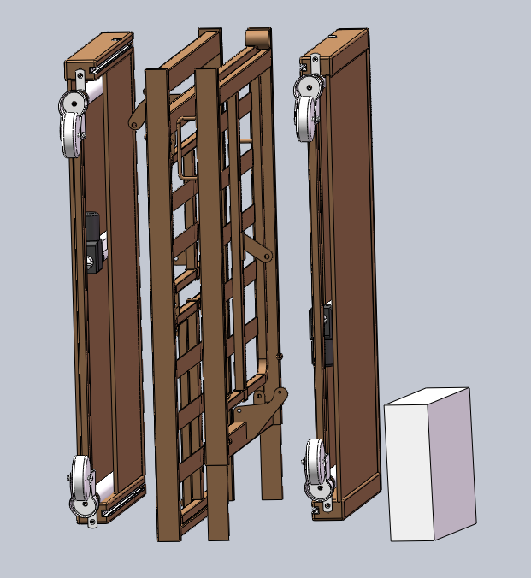
- Întoarceți întregul pat pe podea.

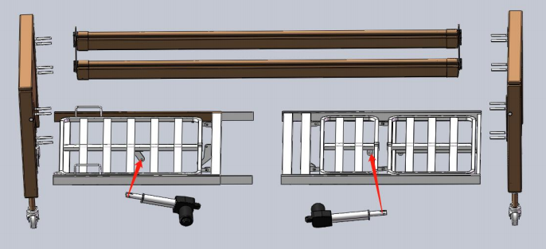

- Instalați motorul de spate și motorul de picioare.
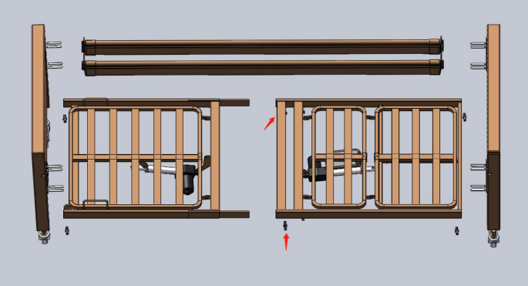

5.Asamblați suprafața patului și fixați cele 4 butoane (butoanele din cutia de piese).
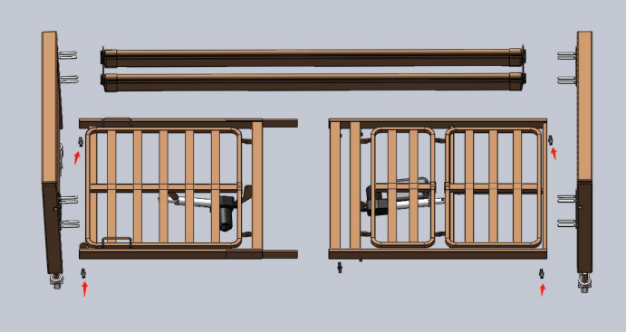

6. Asamblați spătarul și fixați cele 4 butoane (butoanele din cutia de piese).
7. Conectați motorul și controlerul manual (controlerul manual din cutia de piese).
8. Introduceți tijă de ridicare (bucllele din cutia de piese).
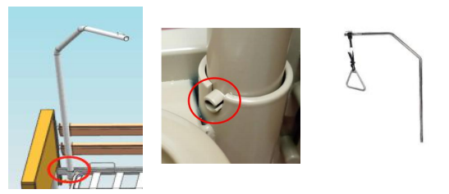
9.Instalați șina laterală din aluminiu și fixați șurubul de limitare
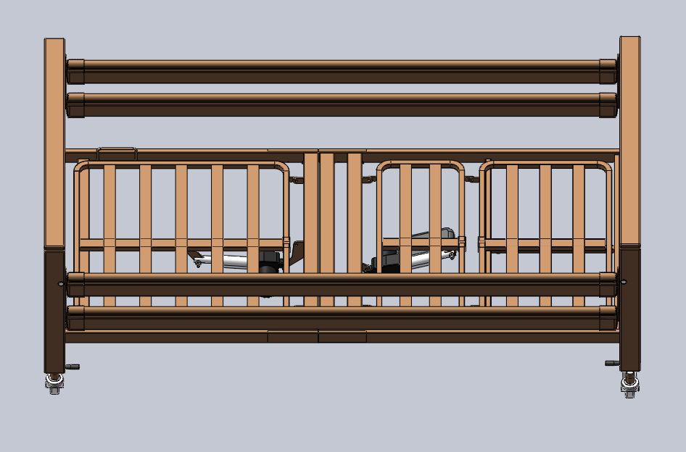
9-1 、Instalați șina laterală din aluminiu
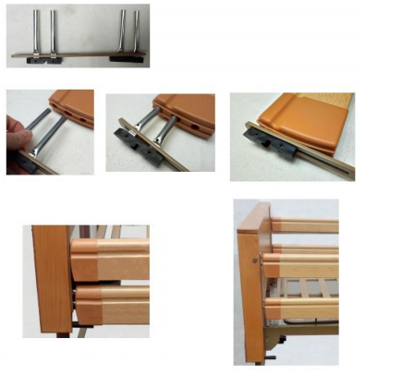
9-2 、Fixați șurubul de limitare.
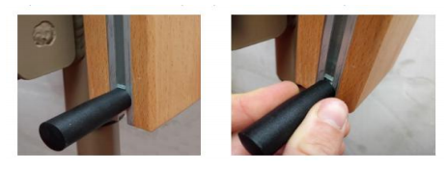
9-3、Folosiți șina laterală:

Ridicați șina laterală, fixați-o, folosiți-o
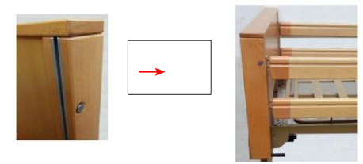
Coborâți șina laterală, limitați-o, folosiți-o
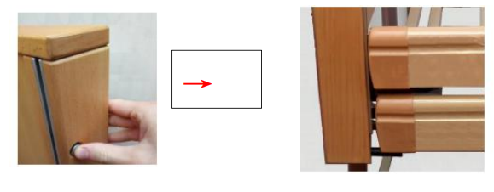
10. Conectați la priză.
11. Dezactivați blocarea controlerului de cap.
12. Operare:
12-1. Controler manual:
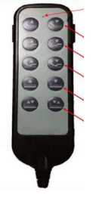
① Putere
② Spătar sus/jos
③ Picioare sus/jos
④ Spătar + Picioare sus/jos
⑤ Ridicare generală sus/jos
⑥ Înclinare
12-2、Frâne
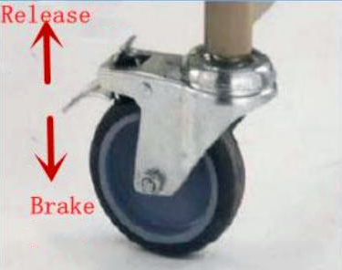
13. Puteți utiliza patul după cum doriți.

Notă:
Acest manual descrie utilizarea de zi cu zi.
Aceste instrucțiuni sunt destinate utilizatorului și dealerului specializat.
Patul este livrat complet asamblat de către dealerul dumneavoastră specializat.
Instrucțiunile destinate dealerului specializat explică cum să montați patul.

AVERTISMENT: Evitați prinderea cablurilor de rutare ale altor echipamente între părțile patului medical.
AVERTISMENT: Patul medical trebuie utilizat numai cu un ridicător care poate fi poziționat sub spațiul limitat al patului.

